Міністерство освіти і науки України

Національний університет «Львівська політехніка»

Кафедра систем штучного інтелекту

**Звіт**

**про виконання лабораторних та практичних робіт блоку № 2**

На тему:  « Лінійні алгоритми. Розгалужені алгоритми. Умовні та логічні оператори. Змінні. Константи. Типи даних. Розмір типів даних. Ввід вивід. Базові операції та вбудовані функції. Коментарі.»

***з дисципліни:*** «Основи програмування»

до:

ВНС Лабораторної Роботи № 1

Алготестер Лабораторної Роботи № 1

Практичних Робіт до блоку № 2

**Виконав:**

Студент(ка) групи ШІ-11

Станько Олег Ігорович

2024

**Тема роботи:**

Лінійні алгоритми. Розгалужені алгоритми. Умовні та логічні оператори. Змінні. Константи. Типи даних. Розмір типів даних. Ввід вивід. Базові операції та вбудовані функції. Коментарі

**Мета роботи:**Вивчити, що таке лінійні та розгалужені алгоритми, краще зрозуміти основи C++, а саме змінні, типи даних, умовні оператори, операції побітового зсуву, а також покращити роботу в команді. Розуміти принципи роботи базових операцій та вбудованих функцій.   
**Теоретичні відомості:**

- Тема №1: Системи числення.

- Тема №2: Компіляція.

- Тема №3: Змінні, константи, типи даних та розміри.

- Тема №4: Бібліотеки в С++.

- Тема №5: Ввід та вивід даних.

- Тема №6: Базові операції та вбудовані функції.

- Тема №7: Коментарі у коді.

- Тема №8: Лінійні алгоритми.

- Тема №9: Розгалуженні алгоритми та умовні оператори.

- Тема №10:Логічні оператори.

**Індивідуальний план опрацювання теорії:**

**Тема №1: Системи числення**

* https://www.geeksforgeeks.org/number-system-in-maths/

Ознайомився з основними числовими системами (десяткова, двійкова, шістнадцяткова) та їх застосуванням у програмуванні.

Витратив 30 хвилин

**Тема №2: Компіляція**

https://foxminded.ua/shho-take-kompiljacija-linkovka-run-time/

Вивчив процес компіляції, ключові етапи компілятора та їхню роль у трансляції коду.

Витратив 20 хв

**Тема №3: Змінні, константи, типи даних та розміри**

* https://www.bestprog.net/uk/2016/08/16/03-%D0%BE%D1%81%D0%BD%D0%BE%D0%B2%D0%BD%D1%96-%D1%82%D0%B8%D0%BF%D0%B8-%D0%B4%D0%B0%D0%BD%D0%B8%D1%85-visual-c/

Розглянув основні типи даних, змінні, константи та вплив типів на розмір даних у пам’яті.

Витратив 10 хвилин

**Тема №4: Бібліотеки в C++**

<https://acode.com.ua/statychni-i-dynamichni-biblioteky/>

<https://www.bestprog.net/uk/2021/09/26/c-standard-template-library-general-concepts-ua/>

Вивчив використання стандартних бібліотек, що спрощують роботу з функціями та об'єктами.

Витратив 10 хвилин

**Тема №5: Ввід та вивід даних**

* [» Введення-виведення даних C++ програмування](http://cpp.dp.ua/lectures/vvedennya-vyvedennya-danyh/#:~:text=%D0%A4%D1%83%D0%BD%D0%BA%D1%86%D1%96%D1%97%20%D0%B2%D0%B5%D0%B4%D0%B5%D0%BD%D0%BD%D1%8F%20%D1%96%20%D0%B2%D0%B8%D0%B2%D0%B5%D0%B4%D0%B5%D0%BD%D0%BD%D1%8F%20%D0%B1%D1%96%D0%B1%D0%BB%D1%96%D0%BE%D1%82%D0%B5%D0%BA%20%D0%BC%D0%BE%D0%B2%D0%B8%20%D0%B4%D0%BE%D0%B7%D0%B2%D0%BE%D0%BB%D1%8F%D1%8E%D1%82%D1%8C%20%D1%87%D0%B8%D1%82%D0%B0%D1%82%D0%B8,%D0%BD%D0%B8%D0%B6%D0%BD%D1%8C%D0%BE%D0%B3%D0%BE%20%D1%80%D1%96%D0%B2%D0%BD%D1%8F%3B%20%D0%B2%D0%B2%D0%B5%D0%B4%D0%B5%D0%BD%D0%BD%D1%8F-%D0%B2%D0%B8%D0%B2%D0%B5%D0%B4%D0%B5%D0%BD%D0%BD%D1%8F%20%D0%B4%D0%BB%D1%8F%20%D0%BA%D0%BE%D0%BD%D1%81%D0%BE%D0%BB%D1%96%20%D1%96%20%D0%BF%D0%BE%D1%80%D1%82%D1%83.%20%E2%80%A6)

опрацював основні методи вводу та виводу даних

витратив 15 хвилин

**Тема №6: Базові операції та вбудовані функції**

* https://acode.com.ua/urok-107-vbudovani-funktsiyi/

Освоїв базові арифметичні операції та вбудовані функції для обробки даних.

**Тема №7: Коментарі у коді**

* [Коментарі в С++ / aCode](https://acode.com.ua/urok-12-komentari/#:~:text=%D0%9A%D0%BE%D0%BC%D0%B5%D0%BD%D1%82%D0%B0%D1%80%20%E2%80%94%20%D1%86%D0%B5%20%D1%80%D1%8F%D0%B4%D0%BE%D0%BA%20%28%D1%87%D0%B8%20%D0%B4%D0%B5%D0%BA%D1%96%D0%BB%D1%8C%D0%BA%D0%B0%20%D1%80%D1%8F%D0%B4%D0%BA%D1%96%D0%B2%29%20%D1%82%D0%B5%D0%BA%D1%81%D1%82%D1%83%2C,%E2%80%94%20%D1%86%D0%B5%20%D0%BA%D0%BE%D0%BC%D0%B5%D0%BD%D1%82%D0%B0%D1%80%D1%96%2C%20%D1%8F%D0%BA%D1%96%20%D0%BF%D0%B8%D1%88%D1%83%D1%82%D1%8C%D1%81%D1%8F%20%D0%BF%D1%96%D1%81%D0%BB%D1%8F%20%D1%81%D0%B8%D0%BC%D0%B2%D0%BE%D0%BB%D1%96%D0%B2%20%2F%2F.)

Вивчив правила написання коментарів у C++ та їхню важливість для зрозумілості коду.

Витратив 5 хвилин

**Тема №8: Лінійні алгоритми**

* https://faqukr.com/osvita/37756-linijni-algoritmi-shema-struktura-ta-obchislennja.html

Опрацював основні принципи побудови лінійних алгоритмів для виконання послідовних дій.

Витратив 10 хвилин

**Тема №9: Розгалужені алгоритми та умовні оператори**

* [Оператори умовного розгалуження if/else в С++ / aCode](https://acode.com.ua/urok-67-operatory-umovnogo-rozgaluzhennya-if-else/)

Освоїв умовні оператори (if, else) для створення розгалужених алгоритмів.

Витратив 10 хвилин

**Тема №10: Логічні оператори**

* [Логічні оператори в С++: І, АБО, НЕ / aCode](https://acode.com.ua/urok-46-logichni-operatory-i-abo-ne/)

Вивчив логічні оператори, їхню роль у створенні умов і порівнянь.

Витратив 20 хвилин

**Виконання роботи:**

**1. Опрацювання завдання та вимог до програм.**

**VNS LAB 1 – TASK 1**

Обчислити значення виразу при різних дійсних типах даних (float й double). Обчислення варто виконувати з використанням проміжних змінних.

Порівняти й пояснити отримані результати.

$$\frac{{\left(a+b\right)}^{4}-\left(a^{4}+5a^{3}b+6a^{2}b^{2}\right)}{4ab^{3}+b^{4}}, при а=100, b=0,001$$

**VNS LAB 1 – TASK 2**

*Обчислити значення виразів. Пояснити отримані результати.*

*1)n++-m*

*2) m-- >n*

*3) n-- >m*

***Class Practice work***

Ви створюєте простий порадник щодо погоди. Користувач вводить поточні погодні умови, а програма видає рекомендації щодо активності на основі погоди.

Можливі варіанти погоди:

• sunny;

• rainy;

• cloudy;

• snowy;

• windy;

Деталі:

if else - щоб вирішити, чи повинен користувач взяти куртку чи ні.

if, else if - щоб надати рекомендацію щодо активності (прогулянка, футбол, настільні ігри, etc).

switch case - для визначення типу рекомендованого взуття.

Вимоги

1. Використати всі згадані в передумові задачі оператори галуження - if else, if, else if, switch case;

2. За потреби комбінувати оператори;

**ALGOTESTER LAB 1v2**

У вас є стіл, у якого є 4 ніжки, довжини яких вам дано.

Ви хочете зробити ніжки рівної довжини, для цього ви відпиляєте dd від кожної ніжки (тобто вам буде дано 4 числа, кожне з яких буде означати відпилювання від відповіної ніжки стола).

Якщо під час відпилювання найдовша ніжка стола буде у 2 рази більша-рівна ніж найменша ніжка - стіл перевернеться, але відпилювати ніжки це вам не завадить.

Тобто якщо hmax>=2∗hmin то стіл перевертається. **Увага**, це може статися і між початком та кінцем відпилювання, наприклад коли відпиляють 2, але ще не встигнуть відпиляти 3тю ніжку. Також ми вважаємо що перед відпилюванням стіл не перевернеться.

Ваше завдання сказати чи після усіх маніпуляцій стіл буде цілий та паралельний підлозі.

Якщо довжина, яку відріжуть буде більша за довжину ножки - вам треба вивести ERROR.

Увага! Навіть якщо стіл перевернеться - ви все одно відпилюєте ніжки і можете отримати ERROR.

**Вхідні дані**

4 цілих числа h1,2,3,4 - довжини ніжок стола 4 цілих числа d1,2,3,4 - довжина, яку відпиляють від відповідної ножки

**Вихідні дані**

YES - якщо стіл буде стояти паралельно площині підлоги та довжина найменшої ніжки не буде рівна нулю.

ERROR - у випадку якщо ви відпиляєте більшу довжину ніж має ножка

NO - у інших випадках

**Обмеження**

0≤h1,2,3,4≤1012

0≤d1,2,3,4≤1012

**Self-practice**

Мале Бісеня та Дракон полюбляють проводити дозвілля разом. Сьогодні вони грають в одну дуже цікаву гру.

У них є дошка, що складається з n рядків та m стовпців, всі клітинки якої білі.

Гравці по черзі вибирають одну білу клітинку та зафарбовують її в чорний колір. Бісеня ходить першим. Гравець, який не може зробити хід, тобто на початку ходу якого вся дошка чорна, програє.

Погостривши зубки, Бісеня зрозуміло, що у Дракона велика перевага, адже він двоголовий, а, як то кажуть, «одна голова добре, а дві — краще». Тому воно просить вас допомогти. Вам потрібно сказати за заданими nn та mm, хто виграє у цій напруженій грі.

**Вхідні дані**

У єдиному рядку задані два цілих числа n та m — розміри дошки.

**Вихідні дані**

Єдине слово — Imp, якщо переможе Бісеня, та Dragon, якщо переможе Дракон.

**Обмеження**

1≤n,m≤100

Блок схеми

**VNS LAB 1 – TASK 1**

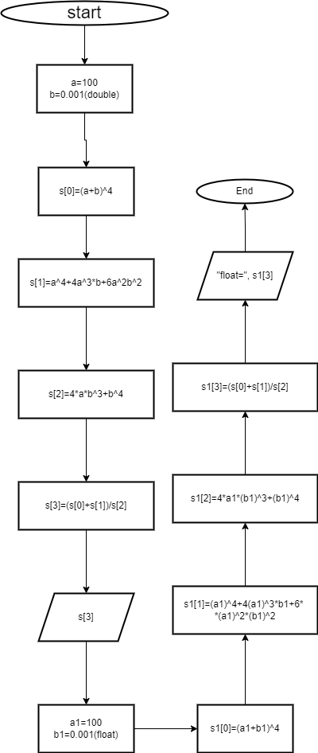

**VNS LAB 1 – TASK 2**

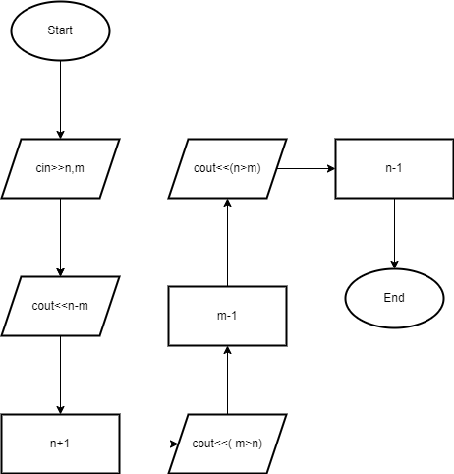

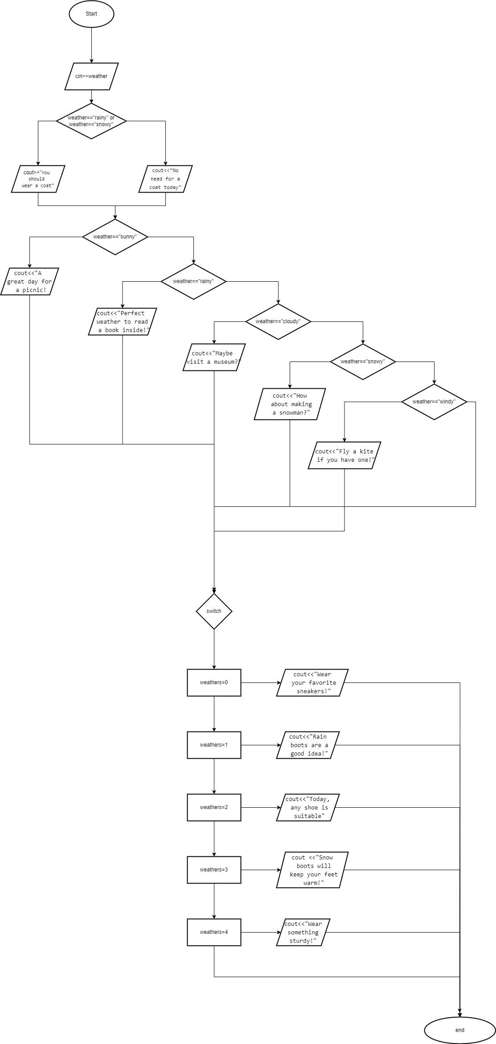***Class Practice work***

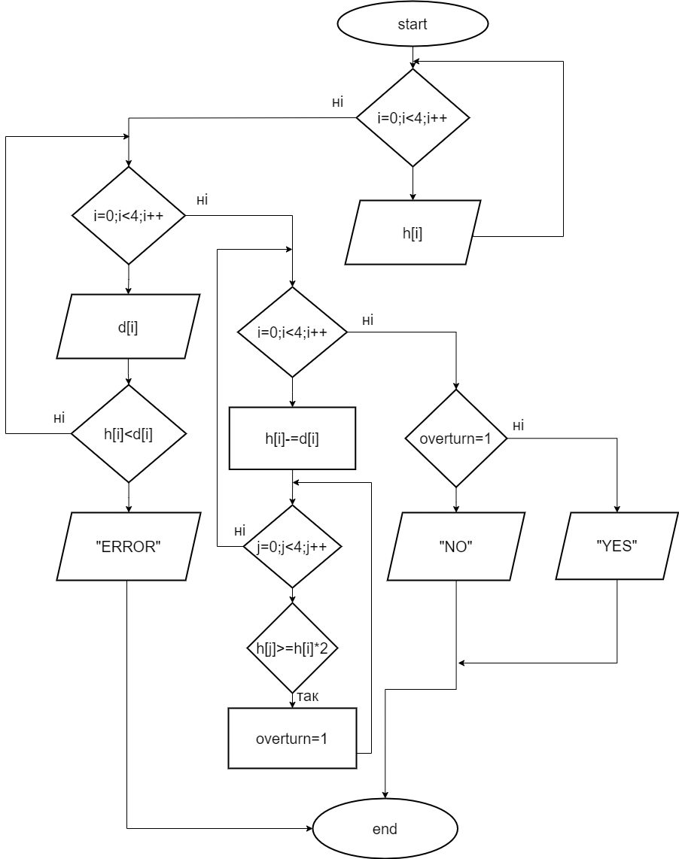**ALGOTESTER LAB 1v2**

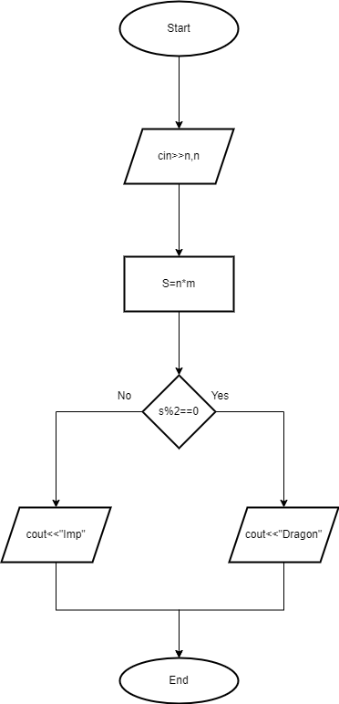

**Self-practice**

**Код**

**VNS LAB 1 – TASK 1**

**VNS LAB 1 – TASK 2**

***Сlass Practice work***

**ALGOTESTER LAB 1v2**

**Self-practice**

**Тестування**

**VNS LAB 1 – TASK 1**

**VNS LAB 1 – TASK 2**

***Сlass Practice work***

**ALGOTESTER LAB 1v2**

**Self-practice**

**Посилання на файли у пулл реквесті**

**VNS LAB 1 – TASK 1**

[**epic-2 - Stanko Oleh by Stankoleh · Pull Request #134 · artificial-intelligence-department/ai_programming_playground_2024**](https://github.com/artificial-intelligence-department/ai_programming_playground_2024/pull/134/files#diff-7dc1390c0c68f3056dec66eb278e2d86e869a255822aa66fc8bf575df1da9dcf)

**VNS LAB 1 – TASK2**

[**epic-2 - Stanko Oleh by Stankoleh · Pull Request #134 · artificial-intelligence-department/ai_programming_playground_2024**](https://github.com/artificial-intelligence-department/ai_programming_playground_2024/pull/134/files)

***Сlass Practice work***

[**epic-2 - Stanko Oleh by Stankoleh · Pull Request #134 · artificial-intelligence-department/ai_programming_playground_2024**](https://github.com/artificial-intelligence-department/ai_programming_playground_2024/pull/134/files#diff-bffbe870e8381dfb55441b377358776de3829ba9df3f34be84ff3dd9e764f621)

**ALGOTESTER LAB 1v2**

[**epic-2 - Stanko Oleh by Stankoleh · Pull Request #134 · artificial-intelligence-department/ai_programming_playground_2024**](https://github.com/artificial-intelligence-department/ai_programming_playground_2024/pull/134/files#diff-ff03f58b3d458a3a2e4d251caf7c6f2bc867ffb17af62c599adcf413b8f21bc3)

**Self-practice**

[**epic-2 - Stanko Oleh by Stankoleh · Pull Request #134 · artificial-intelligence-department/ai_programming_playground_2024**](https://github.com/artificial-intelligence-department/ai_programming_playground_2024/pull/134/files#diff-fb401e0de936cbd6eeb07b370aab50a2181e87b9b58e6306d4fe3c454ddca10e)

**Висновок: У межах практичних та лабораторних робіт блоку №2 я вивчив, що таке лінійні, розгалужені алгоритми, умовні операції, застосував умовні оператори на практиці. Зрозумів важливість коментарів в коді, а також краще зрозумів як користуватися вбудованими функціями. Покращив вміння працювати в команді.**